PROFESSOR: PAULO ANDRÉ KLEIN
DISCIPLINA: MÚSICA
DATA: 17/04/2020

AULA 2 – 4ª ANO

Atividades

- Complete com o que falta o aparelho fonador

APARELHO FONADOR
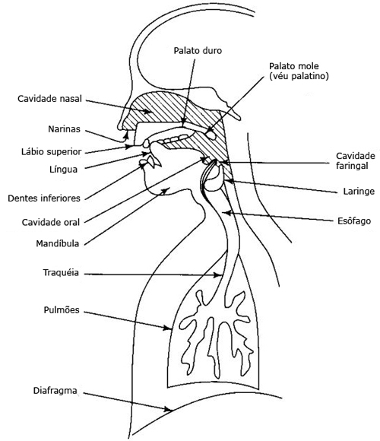

- Os pulmões, brônquios e a traqueia, são os órgãos respiratórios que fornecem a corrente de ar para o nosso corpo, fazendo com que o ar passe pela laringe, onde está localizado as pregas vocais que produzem a energia sonora, assim, o ar passa pelas cavidades, que funcionam como caixa de ressonância. Quais são os órgãos que fazem parte das cavidades?
R: __________________________________________________________.

- Cite cinco cuidados necessários que devemos ter para não provocar nenhuma lesão em nossa voz.
1.___________________________________________________________________________________________________________________________________________________________________________.

2.___________________________________________________________________________________________________________________________________________________________________________.

3.___________________________________________________________________________________________________________________________________________________________________________.

4.___________________________________________________________________________________________________________________________________________________________________________.

5.___________________________________________________________________________________________________________________________________________________________________________.

